智慧家庭服务机器人
开发计划
SDP-202
V1.0

分工说明
小组名称
学号 | 姓名 | 本文档中主要承担的工作内容
20373159 | 李国玮 | 主编
20373146 | 景泓斌 | 内容讨论，甘特图绘制
20373276 | 王子豪 | 内容讨论，评审
20373969 | 刘子奇 | 内容讨论
20373142 | 高渤宇 | 内容讨论

版本变更历史
版本 | 提交日期 | 主要编制人 | 审核人 | 版本说明
V1.0 | 2023.3.10 | 李国玮 | 王子豪 | 软件开发计划初稿

范围

项目概述
随着人工智能、计算机和机器人操作系统ROS的飞速发展和进步，机器人逐渐向生活化、服务化的方向发展，应用范围不断扩大。目前市场上已经出现了很多类型的机器人，例如可以自动识别房间地形、完成清扫任务的扫地机器人，以及帮助人类寻路的导航机器人。2022年末，chatGPT的出现也预示着机器人又将迎来一次发展的热潮。
因此，本项目将开发一种智能家庭服务机器人。它可以实现语音控制、取物送物、自动建图、路径规划、动态避障等功能，并具有美观的人机交互界面。由于具有自动建图以及在线升级的功能，它可以实现在多种场景下的服务需求。
因此，本机器人的主要功能为：
1. 根据语音输入来识别服务内容，进而完成用户请求。
2. 根据环境自动建图，并对目的地实现路径规划。
3. 对障碍物可以实现自动避障。
4. 可以提供取物送物的功能。
5. 具有良好人机交互界面。
非功能性需求为：
1. 具有完备的异常处理机制。
2. 支持维护和在线升级。
3. 稳定性强，服务速度快。
该机器人的主要应用场景是在室内环境下取物送物，既可以服务于家庭，也可以为其他简单的运送物品场景效力。

文档概述
本文档的主要用途为：为小组项目开发指明初步的选题、分工，明确学习和开发方向，宏观上规划了整个项目的时间点安排和风险管理策略。
内容组织包括：
1. 项目工作任务安排
2. 小组成员介绍
3. 风险管理策略
4. 项目过程模型及宏观安排
5. 项目进度甘特图

术语和缩略词
Ubuntu 18.04 LTS：Linux的一种发行版本
ROS Melodic：一种机器人操作系统
Python、Java、C++：不同的编程语言
Django：基于Python的后端开发框架
Rviz：一种机器人可视化平台
Gazebo：一种机器人仿真平台
Visual Studio Code：由微软提供的代码开发工具
Git：一种代码项目管理工具
表 1缩略词/全称对应表
缩略词 | 全程
ROS | Robot Operating System
WBS | Work Breakdown Structure
SDP | Software Development Plan
SRS | Software Requirement Specification
SDD | Software Design Description
STP | Software Test Procedures
STD | Software Test Description

引用文档
[1] 启智ROS机器人开发手册，V1.1.0

项目任务概要

工作内容
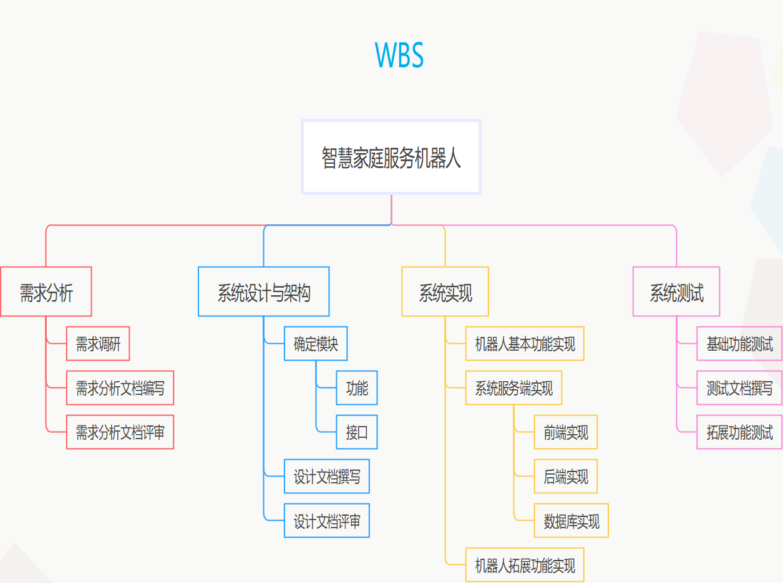

主要人员
表 2项目开发人员概述
姓名 | 角色 | 工作时间 | 工作经验 | 技术水平
李国玮 | 项目组长  程序开发人员  数据库架构师  文档评审人员 | 全程 | 有多次个人项目和3人以上的团队开发经验，具有项目领导经历 | 掌握Python、Django等开发技能
王子豪 | 系统分析员  程序开发人员  文档评审人员 | 全程 | 有小型团队项目开发经历，有java后端开发经历 | 掌握python语言，具备团队工程开发能力
景泓斌 | 系统架构师  程序开发人员  系统实施人员  文档评审人员 | 全程 | web项目后端开发、微信小程序后端开发、ros机器人开发相关经验 | 掌握C，python，java语言。有java后端开发能力，有一定ros使用经验
刘子奇 | 测试人员  程序开发人员  文档评审人员 | 全程 | 有小型团队规划设计，规范代码编写经验 | 熟悉Java，c++，Python，了解csharp基本知识，掌握一定基本开发技能
高渤宇 | 测试人员  程序开发人员  文档评审人员 | 全程 | 有小型团队项目经验和前端开发经验 | 掌握python语言，具备一定基本开发能力

产品

程序、数据或设备
- 项目源代码，包含前后端、ROS代码
- 可执行程序
- 数据文件
- 配置好的ROS启智机器人

文档
1. SDP-软件开发计划.doc
2. SRS-软件需求规格说明书.doc
3. SDD-软件设计说明.doc
4. STP-软件测试计划.doc
5. STR-软件测试报告.doc

运行与开发环境

运行环境
本系统运行的硬件环境为：启智ROS机器人、机械臂
软件环境为：Ubuntu 18.04 LTS、ROS Melodic

开发环境
本系统开发所需的硬件环境为：Linux PC
软件环境为：Ubuntu 18.04 LTS、ROS Melodic、Visual Studio Code开发环境、rviz可视化平台以及gazebo仿真环境。

项目期限
本项目从2023年3月9日开始，到2023年6月4日结束。

风险管理
风险识别表如下：
表 3风险识别类型表
风险类型 | 可能的风险
估算风险 | - 低估了项目总体开发时间  - 低估了各任务的持续时间  - 人员分配工作量不均衡
技术风险 | - 开发平台的不稳定性导致开发出现问题  - 可选构件不足以满足项目要求
人员风险 | - 有成员不再参与工作  - 成员的技术水平不足以实现项目需求  - 成员之间缺乏沟通
需求风险 | - 没有明确需求细节  - 后续调整需求
下表具体给出各个风险发生的可能性和应对策略：

风险 | 可能性 | 应对策略
低估项目总体开发时间 | 高 | 开发过程中不断对项目完成时间进行评估，加快进度过慢的工作任务
低估了各任务的持续时间 | 高 | 开发过程中不断对任务完成时间进行评估，适当调整人员安排、比例
人员分配工作量不均 | 高 | 对集体任务进行合理分配，让每位成员在每个阶段有所作为
开发平台的不稳定性导致开发时出现问题 | 中 | 由小组成员集体协助解决，必要时请求老师和助教的帮助
成员之间缺乏沟通 | 中 | 项目组长定期召开例会，跟进成员任务进展，协调各成员之间的交流
没有明确需求细节 | 中 | 在需求分析阶段尽可能详细阐述需求；所有成员参与需求分析文档的评审工作
后续调整需求 | 中 | 保证调整后的需求仍然和已有实现大体兼容；开发人员修改已有实现，并由测试人员完成测试
可选构件不足以满足项目需求 | 低 | 寻求课程组的帮助；尝试用其他构件来实现原本的需求功能
有成员不再参与工作 | 低 | 明确奖惩机制；重新分配工作量，保证项目的正常进行
成员的技术水平不足以实现需求 | 低 | 组内各成员互相帮助，提供学习资源，必要时请教课程组帮助；适当降低需求标准

过程模型
本项目采用迭代-增量生命周期模型。可以分为4个主要阶段：

ROS基础知识学习及需求分析（3月10日-3月24日）
- 学习ROS基础知识，熟悉ROS开发环境。（所有人，3月10日-3月24日）
- 进行需求分析，完成需求分析文档的初步撰写。（王子豪，3月10日-3月20日）
- 对需求分析文档进行评审，完善需求分析文档。（所有人，3月21日-3月24日）

系统整体设计与架构（3月25日-4月13日）
- 根据需求，建立起初步的系统架构，明确各个模块的功能和接口规范。（景泓斌，3月25日-3月30日）
- 根据系统架构的技术要求，深入学习开发时会用到的ROS技术和模块。（所有人，3月30日-4月13日）
- 根据前期的系统架构设想，完成初步的系统设计文档。（景泓斌， 3月30日-4月10日）
- 对设计文档进行评审，完善。（所有人，4月10日-4月13日）

系统的初步实现与测试（4月14日-5月8日）
- 根据系统的整体架构，实现机器人的语音输入、自动建图、自动避障、取物送物等基本功能。（所有人，4月14日-5月1日）
- 根据项目的动态进行，对已实现的功能进行测试。（高渤宇、刘子奇，4月14日-5月5日）
- 完成系统服务端的初步设计和实现。（前端：高渤宇、后端：刘子奇、 数据库架构：李国玮， 4月20日-5月5日）
- 根据测试进度，完成测试文档的初步撰写和评审。（高渤宇、刘子奇， 4月14日-5月8日）

系统迭代开发和测试（5月9日-6月4日）
- 对机器人的基本功能建立全面的异常处理机制，完善基本功能，增强稳定性和灵敏性。（所有人，5月9日-5月19日）
- 根据实际情况，设计并完成机器人的拓展功能。（所有人，5月19日-5月29日）
- 实现机器人的维护和在线升级功能。（所有人， 5月19日-5月29日）
- 对拓展功能进行测试，完成测试文档的撰写和评审。（高渤宇、刘子奇，5月19日-6月4日）

资源计划
软件资源需求如下：
- Ubuntu 18.04 LTS
- ROS Melodic
- Visual Studio Code
- Rviz可视化平台和gazebo仿真环境
- Git代码管理工具以及远程gitlab
- 启智机器人的模块和驱动代码
硬件需求如下：
- PC机5台
- 启智机器人
- 启智机器人机械臂

进度计划
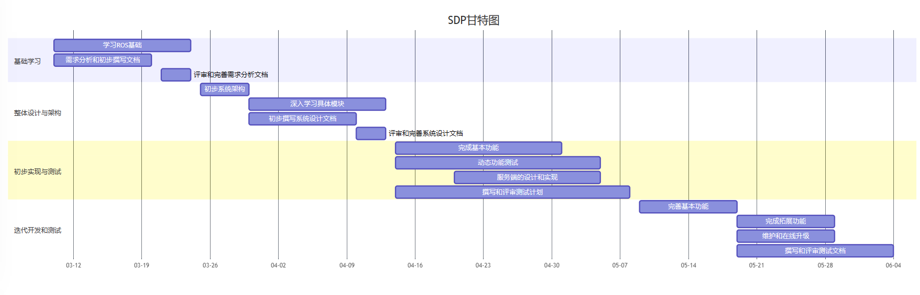
以下为本项目进度甘特图：

